Carl Warrlich GmbH

Presse-Mitteilung

Treffurt, den 2. September 2018

Neuheiten 2019 der Carl Warrlich GmbH
WARRLICH Outdoor Schwedenfeuer: Jetzt auch ohne Rinde
Als Erweiterung des WARRLICH Outdoor-Segmentes bringt die Carl Warrlich GmbH ihre Schwedenfeuer als stimmungsvolle Naturfackel jetzt ganz ohne Rinde und auf den Markt. Die neuen geschälten Schwedenfeuer sind somit völlig unbedenklich und brennen wie immer von innen heraus wie eine Kerze. Sie lassen sich noch dazu sauber transportieren und dekorativ lagern bzw. auch zu Mehreren stapeln.
WARRLICH Outdoor Schwedenfeuer sorgen für eine stimmungsvolle Outdoor-Atmosphäre, ob im eigenen Garten, beim Camping oder in der freien Natur, und sie sind zu 100 Prozent umweltfreundlich. Je nach Größe brennen die massiven Holzblöcke zwischen zwei und vier Stunden.
In den Handel kommen die WARRLICH Outdoor Schwedenfeuer auf einer WARRLICH ½-Palette im Format 80 x 80 Zentimeter. Bestückt ist die robuste Palette aus natürlichem Holz wahlweise mit WARRLICH Outdoor Schwedenfeuern 25 cm und 40 Stück pro Verpackungseinheit, oder aber mit WARRLICH Outdoor Schwedenfeuern 50 cm und 20 Stück pro Verpackungseinheit. (Warrlich)
Mehr Informationen unter www.warrlich.eu

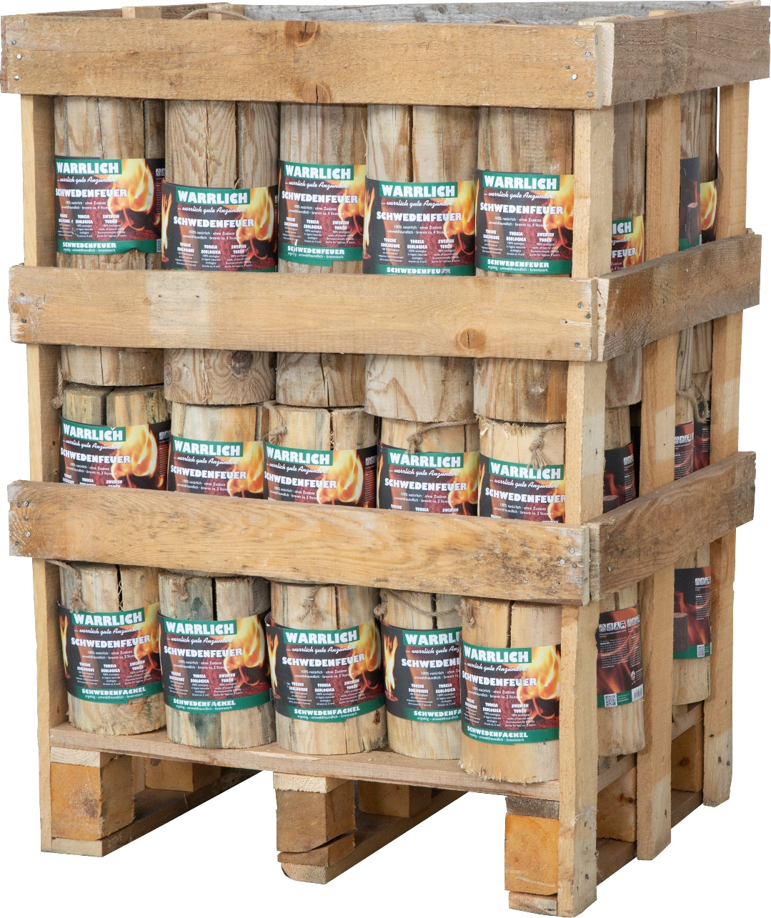

Foto: Warrlich/2018

Die Carl Warrlich GmbH Schwedenfeuer bringt als Erweiterung des WARRLICH Outdoor-Segmentes jetzt Schwedenfeuer ohne Rinde und auf den Markt. (Warrlich)

Text ca. 1.116 Zeichen, Abdruck honorarfrei * Beleg erbeten

Text und Bild auch unter http://www.warrlich.eu/presse

